**Gambaran Pengetahuan Swamedikasi Diare pada Warga RW 013 Kelurahan Perwira Kecamatan Bekasi Utara**

**Periode April 2019**

Karya Tulis Ilmiah

Diajukan sebagai salah satu syarat memperoleh gelar Ahli Madya Kesehatan Bidang Farmasi



**Oleh :**

**Theola Margareth Hully**

**P2.31.39.0.16.043**

**JURUSAN FARMASI**

**POLITEKNIK KESEHATAN KEMENKES JAKARTA II**

**2019**

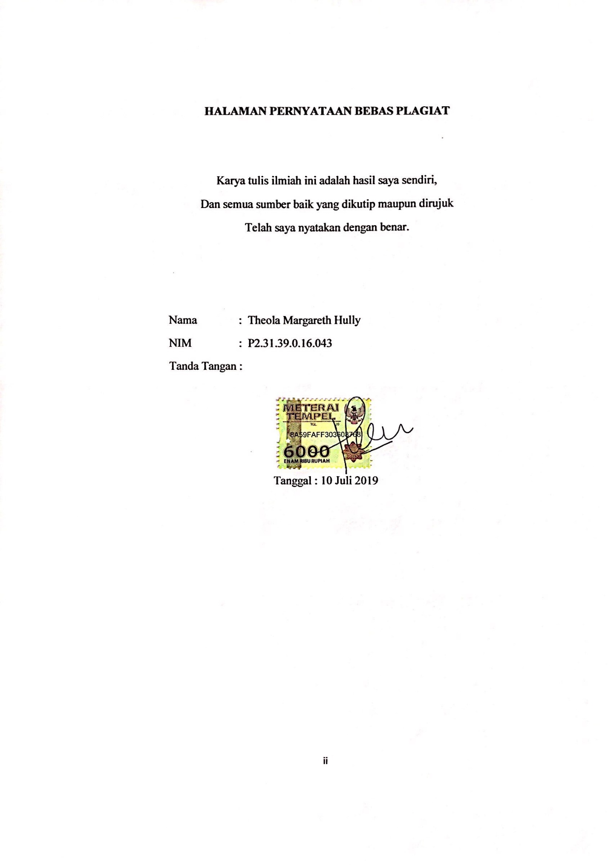

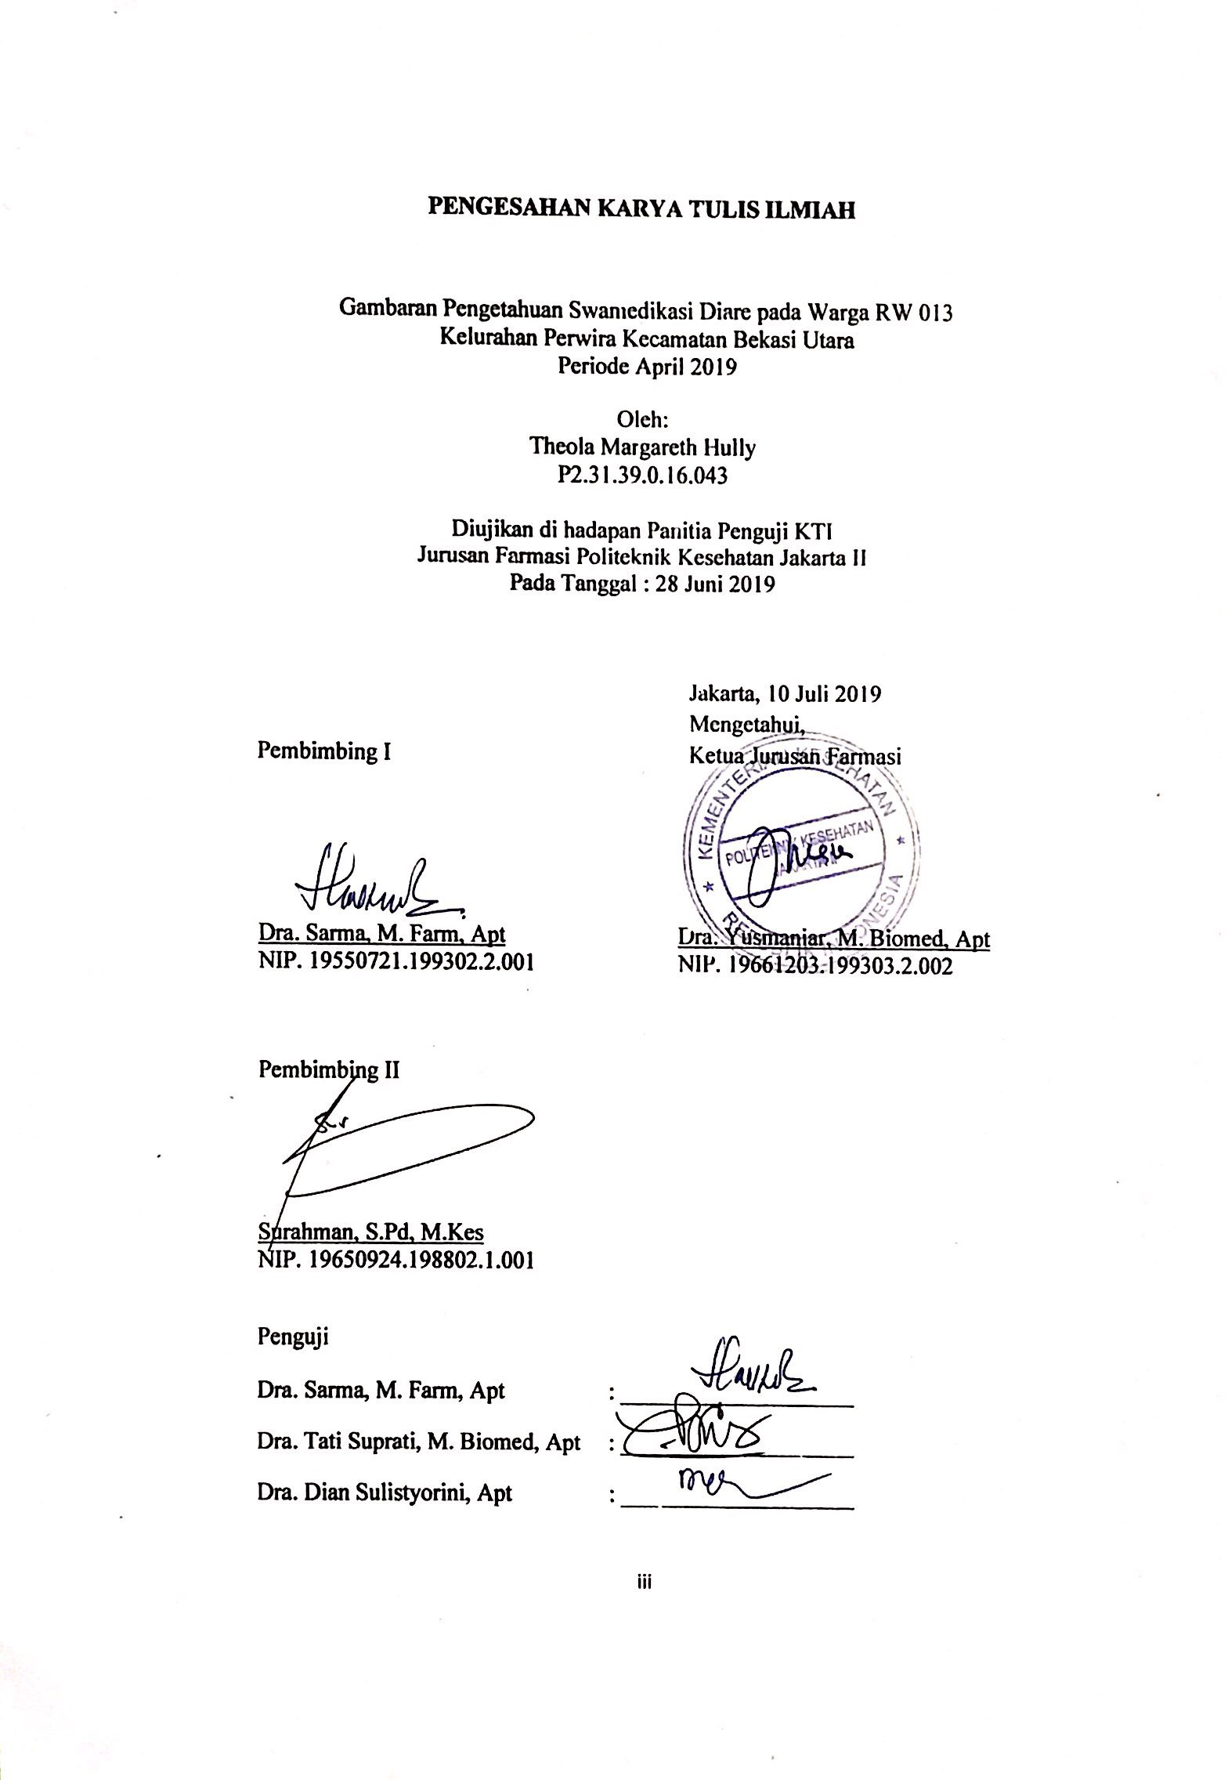

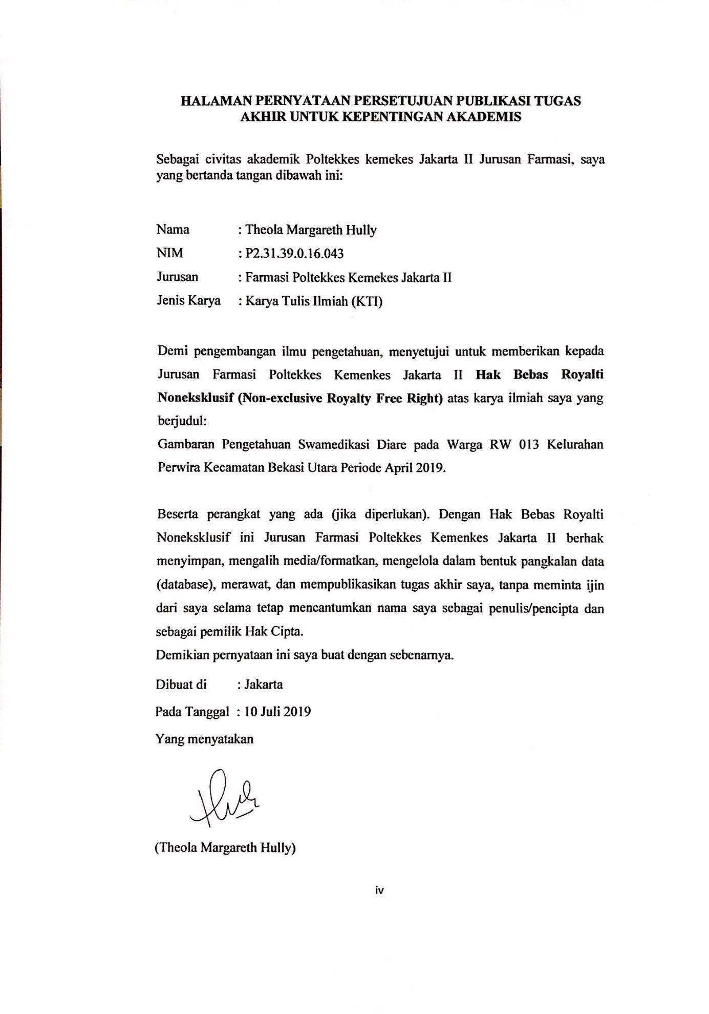

**ABSTRAK**

Gambaran Pengetahuan Swamedikasi Diare pada Warga RW 013 Kelurahan Perwira Kecamatan Bekasi Utara Periode April 2019

Oleh

Theola Margareth Hully

P2.31.39.0.16.043

**Pendahuluan:** Tindakan mengobati diri sendiri dengan memilih obat tanpa resep dokter untuk mengatasi penyakit yang diderita disebut swamedikasi. Minimal pengetahuan sebaiknya dipahami masyarakat karena merupakan hal penting dalam swamedikasi. Swamedikasi dilakukan untuk mengatasi keluhan-keluhan dan penyakit ringan, seperti diare. Penyakit diare masih merupakan masalah penting dengan derajat kesakitan yang tertinggi terutama di negara berkembang, dan salah satu penyebab terjadinya angka kesakitan dan kematian anak di dunia. Penyakit diare termasuk dalam 10 penyakit yang sering menimbulkan kejadian luar biasa. Tujuan penelitian ini untuk mengetahui gambaran pengetahuan dan swamedikasi penyakit diare pada warga RW 013 Kelurahan Perwira Kecamatan Bekasi Utara pada bulan April 2019.

**Metode:**. Penelitian ini menggunakan desain penelitian survei deskriptif kuantitatif dengan menggunakan kuesioner. Teknik pengambilan sampel menggunakan cluster random sampling dan didapatkan responden sebesar 80 orang.

**Hasil dan Kesimpulan:** Dari hasil pengolahan data gambaran pengetahuan swamedikasi diare pada masyarakat di RW 013 Kelurahan Perwira Kecamatan Bekasi Utara diperoleh hasil bahwa responden berpengetahuan baik (51,3%), dengan berdasarkan karakteristik yang lebih berpengetahuan baik yaitu responden pada usia ≥45 tahun (85,7%), dengan jenis kelamin laki-laki (51,4%), pendidikan ≥ SMA (64,3%), dan responden yang bekerja (60,0%).

**Kata kunci:** Swamedikasi, Pengetahuan, Diare.

**ABSTRACT**

Description of Knowledge Self Medication About Diarrhea in Society in RW 013 Perwira Sub District Bekasi Utara in April 2019

By

Theola Margareth Hully

P2.31.39.0.16.043

**Introduction :** The Act of treating yourself by choosing a medication without a doctor's prescription to overcome the disease suffered is called self medication. Minimal knowledge should be understood by the public because it is important in self medicataion. Self medication done to overcome complaints and minor illness, such as diarrhea. Diarrhea disease is still an important issue with the highest degree of illness, especially in developing countries, and one of the causes of childhood morbidity and mortality in the world. Diarrhea is included in 10 diseases that often cause extraordinary events. The general purpose of this research to Description of Knowledge Self Medication About Diarrhea in Society in RW 013 Perwira Sub District Bekasi Utara in April 2019.

**Method :** This research uses descriptive quantitative survey research design by using a questionnaire. The sampling technique using cluster random sampling and obtained respondents for 80 people.

**Result and Conclusion :** The research of Description of Knowledge Self Medication About Diarrhea in Society in RW 013 Perwira Sub District Bekasi Utara resulted that knowledge of respondents are good (51,3%). The characteristic of respondents good are the people at ≥ 45 years old (85,7%), the man (51,4%), educational level ≥ SMA (94,2%), and the worker (95,5%).

**Keywords :** Self Medication, Knowledge, Diarrhea

**KATA PENGANTAR**

Puji syukur penulis panjatkan kehadirat Tuhan yang Maha Esa karena atas kuasa, berkat dan kehendak-Nya serta kerja keras penulis akhirnya dapat terselesaikan Karya Tulis Ilmiah (KTI) ini dengan judul “Gambaran Pengetahuan Swamedikasi Diare Pada Warga RW 013 Kelurahan Perwira Kecamatan Bekasi Utara Periode April 2019”.

Karya Tulis Ilmiah ini disusun sebagai salah satu syarat memperoleh gelar Ahli Madya Farmasi. Dalam penyusunan KTI penulis mendapat bimbingan serta dukungan moral maupun materil dari berbagai pihak. Untuk itu, pada kesempatan ini penulis mengucapkan terima kasih kepada :

1. Ibu Yusmaniar, M. Biomed, Apt. selaku Ketua Jurusan Farmasi Politeknik Kesehatan Kemenkes Jakarta II.

2. Dra. Sarma, M Farm, Apt. sebagai dosen pembimbing pertama yang telah dengan sabar memberikan arahan masukan serta meluangkan waktunya untuk memberikan bimbingan dan masukan dan dukungan kepada penulis sehingga penulis dapat menyelesaikan Karya Tulis Ilmiah ini.

3. Bapak Surahman, S.Si, M.Farm., Apt. selaku pembimbing kedua yang telah memberikan bimbingan, semangat, saran dalam penyusunan Karya Tulis Ilmiah ini.

4. Ibu Netty Thamaria Pakpahan, SH., MH., selaku pembimbing akademik yang senantiasa memberikan bimbingan kepada penulis.

5. Bapak Suparman, selaku ketua RW 013 Kelurahan Perwira, Kecamatan Bekasi Utara yang telah memberikan izin kepada penulis untuk melakukan survei di daerah tersebut.

6. Orang tua tercinta Ayah (Milko George Hully) dan Ibu (Melda Augustina Mangunsong) yang telah memberikan dukungan dan selalu mendoakan penulis sehingga penulis dapat menyelesaikan KTI ini.

7. Seluruh dosen dan karyawan Jurusan Farmasi Politeknik Kesehatan Kemenkes Jakarta II yang telah membimbing dan membantu sampai selesainya Karya Tulis Ilmiah ini.

8. Seluruh teman PMK Farmasi yang telah memberikan penguatan dalam penyusunan KTI ini baik di dalam doa dan kasihnya.

9. Teman-teman seperjuangan penelitian Survei yang telah memberikan bantuan, motivasi dan semangat.

10. Teman-teman local 3A dan 3B yang selalu kompak, memberikan semangat dan canda tawa selama tiga tahun perkuliahan.

11. Semua pihak yang tidak dapat disebutkan satu persatu yang telah membantu hingga akhirnya KTI ini dapat terselesaikan.

Semoga segala kebaikannya mendapat balasan dari Tuhan dan kita semua selalu dilingkupi oleh kasih dan karunia-Nya. Penulis menyadari bahwa dalam penyusunan KTI ini masih terdapat banyak kekurangan mengingat kemampuan penulis yang terbatas. Meskipun demikian, penulis berharap KTI ini dapat bermanfaat bagi para pembaca.

Bekasi, Juni 2019

Penulis

**DAFTAR ISI**

**HALAMAN JUDUL**  i

**HALAMAN PERNYATAAN BEBAS PLAGIAT** ii

**PENGESAHAN KARYA TULIS ILMIAH**  iii

**HALAMAN PERNYATAAN PERSETUJUAN PUBLIKASI** iv

**ABSTRAK** v

**KATA PENGANTAR** vii

**DAFTAR ISI** ix

**DAFTAR TABEL** xi

**DAFTAR LAMPIRAN** xii

**BAB I PENDAHULUAN**

1.1. Latar Belakang 1

1.2. Rumusan Masalah 2

1.3. Tujuan Penelitian 2

1.3.1. Tujuan Umum 2

1.3.2. Tujuan Khusus 3

1.4. Manfaat Penelitian 3

1.4.1. Bagi Penulis 3

1.4.2. Bagi Akademik 3

1.4.3. Bagi Masyarakat 3

**BAB II TINJAUAN PUSTAKA**

2.1. Pengetahuan 4

2.1.1. Tingkatan Pengetahuan 4

2.2. Pengobatan Sendiri/Swamedikasi 5

2.2.1. Tujuan Swamedikasi 5

2.2.2. Keuntungan Swamedikasi 5

2.2.3. Resiko Swamedikasi 5

2.2.4 Golongan Obat yang diperbolehkan dalam Swamedikasi 6

2.3. Diare 7

2.3.1 Klasifikasi Diare 7

2.3.2 Gejala-gejala Diare 8

2.3.3 Penyebab Diare 8

2.3.4 Bahaya Diare 8

2.3.5 Cara Penularan Diare 8

2.3.6 Pencegahan Diare 9

2.3.7 Penatalaksanaan Diare 10

2.3.8 Obat-Obat Diare 10

2.4. Definisi Operasional 13

**BAB III METODOLOGI PENELITIAN**

3.1. Desain Penelitian 14

3.2. Lokasi dan Waktu Pengambilan Data 14

3.3. Populasi dan Sampel 14

3.3.1 Populasi 14

3.3.2 Sampel 14

3.4. Cara Pengumpulan Data 15

3.5. Cara Pengolahan Data dan Analisis Data 15

3.5.1 Pengolahan data 16

3.5.2 Analisis data 16

**BAB IV HASIL DAN PEMBAHASAN**

4.1. Keadaan Geografis 17

4.1.1 Luas Wilayah 17

4.1.2 Batas Wilayah 17

4.2. Keadaan Demografis 17

4.3 Hasil 17

4.4 Pembahasan 20

**BAB V PENUTUP**

5.1 Kesimpulan 23

5.2 Saran 23

**DAFTAR PUSTAKA** 24

**LAMPIRAN** 26

**DAFTAR TABEL**

4.1 Tabel Distribusi Pengetahuan Responden tentang Pengetahuan

Swamedikasi Diare 18

4.2 Tabel Distribusi Pengetahuan Responden tentang Swamedikasi Diare Berdasarkan Jenis Kelamin 18

4.3 Tabel Distribusi Pengetahuan Responden tentang Swamedikasi Diare Berdasarkan Usia 19

4.4 Tabel Distribusi Pengetahuan Responden tentang Swamedikasi Diare Berdasarkan Pendidikan 19

4.5 Tabel Distribusi Pengetahuan Responden tentang Swamedikasi Diare Berdasarkan Pekerjaan 20

**DAFTAR LAMPIRAN**

Lampiran 1 : Surat Izin Pengambilan Data 27

Lampiran 2 : Naskah Penjelasan 27

Lampiran 3 : Lembar Persetujuan Responden 28

Lampiran 4 : Lembar Persetujuan Etik 29

Lampiran 5 : Kuesioner 30

Lampiran 6 : Hasil Validitas 34

Lampiran 7 : Hasil Analisis Data 37

**BAB I**

**PENDAHULUAN**

* 1. **Latar Belakang**

Diare masih merupakan masalah kesehatan masyarakat di negara berkembang seperti di Indonesia, karena morbiditas dan mortalitas-nya yang masih tinggi. Di Indonesia, diare merupakan penyakit endemis terdapat disepanjang tahun, dan puncak tertinggi pada peralihan musim penghujan dan kemarau.1 Diare termasuk dalam penyakit yang sering menimbulkan kejadian luar biasa.2 Hasil Riskesdas 2018 penyakit diare mengalami peningkatan menjadi 6,8% lebih besar dari Riskesdas 2013 4,5%.3 Berdasarkan Profil Kesehatan Kota Bekasi tahun 2014, diare menempati urutan ke 7 frekuensi KLB terbanyak di Kota Bekasi setelah ISPA akut, Peny Pulpa, Nasofaringitis akut, Hipertensi, Faringitis akut, Demam.4

Penyakit diare merupakan penyakit yang dapat diatasi dengan melakukan pengobatan sendiri (swamedikasi). Swamedikasi dilakukan untuk mengatasi keluhan-keluhan dan penyakit ringan yang sering dialami masyarakat, seperti demam, nyeri, pusing, batuk, influenza, sakit maag, kecacingan, diare, penyakit kulit dan lain-lain. Obat-obat golongan obat bebas dan obat bebas terbatas merupakan obat yang relatif aman digunakan untuk swamedikasi.5 Perilaku swamedikasi dibentuk melalui suatu proses dan berlangsung dari interaksi manusia dengan lingkungannya. Faktor-faktor yang mempengaruhi terbentuknya perilaku dibedakan menjadi dua yakni faktor-faktor intern dan ekstern. Faktor intern mencakup pengetahuan, kecerdasan, persepsi, emosi, motivasi dan sebagainya yang berfungsi untuk mengolah rangsangan dari luar. Faktor ekstern meliputi lingkungan sekitar baik fisik maupun non fisik seperti iklim, manusia, sosial-ekonomi, kebudayaan, dan sebagainya.6

Banyaknya orang yang melakukan swamedikasi ini perlu diwaspadai karena kurangnya pengetahuan yang memadai dari dosis obat yang berpotensi menyebabkan efek samping dari obat-obatan. Ada juga kemungkinan tidak memperoleh obat dengan tepat untuk kondisi tersebut, menyebabkan keterlambatan dalam diagnosispengobatan. Berdasarkan hasil dari Riskesdas 2013, sejumlah 103.860 atau 35,2% dari 294.959 Rumah Tangga (RT) di Indonesia menyimpan obat rata-rata yaitu obat keras 35,7% dan antibiotika 27,8% untuk melakukan swamedikasi. Adanya penyimpanan obat keras dan antibiotika untuk swamedikasi menunjukan penggunaan obat yang tidak rasional.7 Berdasarkan hasil survei yang dilakukan Nisa Kalamah Suffah tentang pengetahuan swamedikasi diare di Kecamatan Karanggeneng Lamongan pada 2017 diperoleh hasil “cukup” dengan presentase 54,25%.8

Hasil studi pendahuluan yang dilakukan di RW 013 Kelurahan Perwira Kecamatan Bekasi Utara diperoleh data dari 10 warga yang pernah melakukan swamedikasi diare, terdapat 8 warga yang memiliki pengetahuan swamedikasi yang kurang baik terhadap diare seperti langsung meminum obat diare tanpa harus menggunakan larutan pengganti cairan tubuh terlebih dahulu. Ketika mengalami diare tidak boleh langsung meminum obat anti diare karena saat diare tubuh akan memberikan reaksi peningkatan motilitas atau pergerakan usus untuk mengeluarkan kotoran atau racun, sementara anti diare akan menghambat gerakan itu dan mengakibatkan kotoran yang seharusnya keluar menjadi terhambat. Selain itu anti diare dapat menyebabkan komplikasi yang disebut prolapses pada usus (terlipat/terjepit).9 Hal ini melatarbelakangi penulis untuk mengetahui gambaran pengetahuan swamedikasi diare pada warga RW 013 Kelurahan Perwira Kecamatan Bekasi Utara periode April 2019.

* 1. **Rumusan Masalah**

Berdasarkan latar belakang diatas maka hal yang menjadi masalah dalam peneliatian ini adalah “Gambaran Pengetahuan Swamedikasi Diare pada Warga RW 013 Kelurahan Perwira Kecamtan Bekasi Utara periode April 2019 ”.

* 1. **Tujuan Penelitian**
     1. **Tujuan umum**

Untuk mengetahui Gambaran Pengetahuan Swamedikasi Diare pada Warga RW 013 Kelurahan Perwira Kecamatan Bekasi Utara Periode April 2019.

* + 1. **Tujuan khusus**

Tujuan dari penelitian ini adalah ingin mengetahui gambaran pengetahuan swamedikasi diare pada warga RW 013 Kelurahan Perwira Kecamatan Bekasi Utara, berdasarkan :

1. Jenis kelamin

2. Usia

3. Pendidikan

4. Pekerjaan

* 1. **Manfaat Penelitian**
     1. **Bagi Peneliti**

Memperoleh pengalaman nyata dan menambah wawasan dalam penelitian mengenai Gambaran Pengetahuan Swamedikasi Diare pada Warga RW 013 Kelurahan Perwira Kecamatan Bekasi Utara Periode April 2019.

* + 1. **Bagi Institusi**

Untuk menambah informasi dan referensi perpustakaan Poltekkes Kemenkes Jakarta II Jurusan Farmasi.

**1.4.3 Bagi Masyarakat**

Hasil diharapkan dapat memberikan pemahaman kepada warga RW 013 Kelurahan Perwira Kecamatan Bekasi Utara tentang penanganan diare.

**BAB II**

**TINJAUAN PUSTAKA**

**2.1 Pengetahuan**

Pengetahuan adalah hasil penginderaan manusia, atau hasil tahu seseorang terhadap objek melalui indera yang dimilikinya (mata, hidung, telinga, dan sebagainya). Dengan sendirinya, pada waktu penginderaan sampai menghasilkan pengetahuan tersebut sangat dipengaruhi oleh intensitas perhatian dan persepsi terhadap objek.10

**2.1.1 Tingkatan Pengetahuan**

1. Tahu ( *know*)

Tahu merupakan tingkat pengetahuan yang paling rendah. Tahu diartikan sebagai seseorang yang dapat mengingat suatu materi yang telah dipelajari sebelumnya. Kata kerja untuk mengukur bahwa orang tahu tentang apa yang dipelajari.10

2. Memahami (*comprehension*)

Memahami merupakan suatu kemampuan untuk menjelaskan secara benar tentang objek yang telah diketahui dan dapat menginterpretasi materi tersebut secara tepat dan benar.10

3. Aplikasi (*application*)

Aplikasi diartikan sebagai kemampuan seseorang yang telah memahami objek yang dimaksud dan dapat mengaplikasikan materi yang telah dipelajari pada situasi atau kondisi riil (sebenarnya).10

4. Analisis (*analysis*)

Analisis adalah suatu kemampuan untuk memperluas atau memisahkan materi atau suatu objek ke dalam komponen-komponen, tetapi masih dalam suatu struktur organisasi tersebut dan masih ada kaitannya antara satu dengan lainnya.10

5. Sintesis (*synthesis*)

Sintesis merupakan suatu kemampuan untuk menghubungkan bagian-bagian dalam suatu bentuk keseluruhan yang baru.10

6. Evaluasi (*evaluation*)

Evaluasi ini berkaitan dengan kemampuan seseorang untuk melakukan penilaian terhadap suatu materi atau objek.10

**2.2 Pengobatan Sendiri/Swamedikasi**

Swamedikasi atau pengobatan mandiri merupakan kegiatan atau tindakan seseorang untuk mengobati dirinya dengan obat tanpa resep secara tepat dan bertanggung jawab (rasional).11

**2.2.1 Tujuan Pengobatan Sendiri**

Tujuan pengobatan sendiri adalah untuk peningkatan kesehatan, pengobatan sakit ringan, dan pengobatan rutin penyakit kronis setelah perawatan dokter.12

**2.2.2 Keuntungan Swamedikasi**

Keuntungan pengobatan sendiri adalah aman jika digunakan sesuai dengan aturan pemakaian, efektif untuk menghilangkan keluhan, efisiensi biaya dan waktu, dapat terlibat langsung dalam pemilihan obat atau keputusan pemilihan terapi, meringankan pemerintah dalam mengatasi keterbatasan jumlah tenaga kesehatan (sumber daya manusia) dan saran kesehatan yang dibutuhkan oleh masyarakat.13

**2.2.3 Resiko Swamedikasi**

1. Tidak mengenali keseriusan gangguan

Keluhan dapat dinilai keliru atau mungkin tidak dikenali sehingga pengobatan sendiri tidak menunjukan perbaikan. Gangguan-gangguan bisa menjadi lebih parah sehingga terlambatnya pengobatan dan dokter mungkin perlu menggunakan obta-obat yang lebih keras.14

1. Penggunaan obat kurang tepat

Resiko lain adalah bahwa obat-obat bisa digunakan secara salah, terlalu lama atau dalam takaran yang terlalu besar.14

**2.2.4 Golongan Obat yang diperbolehkan dalam Swamedikasi**

Tidak semua obat dapat digunakan untuk swamedikasi. Obat yang digunakan untuk swamedikasi adalah obat yang relatif aman, yaitu obat golongan obat bebas dan bebas terbatas.15

1. Obat Bebas 

Obat bebas adalah obat dengan tingkat keamanan yang luas, yang dapat diserahkan tanpa resep dokter. Penandaan khusus pada kemasannya untuk golongan obat bebas adalah lingkaran hijau dengan garis hitam ditepinya.15

Contoh : promag tablet, panadol tablet, aspilet tablet.

2. Obat Bebas Terbatas 

Obat bebas terbatas (daftar W = Waarschuwing) adalah obat keras yang dalam jumlah tertentu dapat diserahkan tanpa resep dokter. Pada kemasan obatnya selain terdapat tanda khusus lingkaran biru dengan garis hitam ditepinya, juga terdapat tanda peringatan untuk aturan pakai obat.15

Peringatan obat tertulis tersebut dituliskan dalam bentuk tulisan putih dengan latar belakang hitam yang berisi;

a. ***P.NO.1 Awas obat keras :*** *Bacalah aturan pakai !*

b. ***P.NO.2 Awas obat keras :*** *Hanya untuk dikumur, jangan ditelan !*

c. ***P.NO.3 Awas obat keras :*** *Hanya bagian luar badan !*

d. ***P.NO.4 Awas obat keras :*** *Hanya untuk dibakar !*

e. ***P.NO.5 Awas obat keras :*** *Tidak boleh ditelan !*

f. ***P.NO.6 Awas obat keras :*** *Obat wasir, jangan ditelan !*15



Contoh : konvermex, listerin, betadine, sigaret atsma, bufacort, ambeven.

3. Obat Wajib Apotek 

Obat wajib apotek adalah obat keras yang dapat diserahkan tanpa resep dokter oleh apoteker di apotek. Penandaan khusus pada kemasan obat jadi golongan OWA sama seperti golongan obat keras yaitu lingkaran merah berwarna hitam dengan garis tepi berwarna hitam, didalamnya terdapat huruf K yang menyentuh lingkaran hitam.15

Contoh : antalgin, asam mefenamat, oral kontrasepsi.

**2.3 Diare**

Diare adalah buang air besar dengan frekuensi yang meningkat dari biasanya atau lebih dari tiga kali sehari dengan konsistensi tinja yang lebih lembek atau cair dan bersifat mendadak.16

**2.3.1 Klasifikasi Diare**

Berdasarkan penyababnya dapat dibedakan beberapa jenis diare:

1. Diare akibat virus, misalnya “influenza perut” dan “travellers diarrhoea” yang disebabkan oleh rotavirus dan adenovirus. Diare ini bertahan terus sampai beberapa hari sesudah virus lenyap dengan sendirinya, biasanya dalam 3-6 hari.
2. Diare bakterial invasif (bersifat menyerbu), diakibatkan karena bakteri E.coli spec, Shigella, Salmonella dan Campylobacter. Diare jenis ini agak sering terjadi, tetapi mulai berkurang karena semakin meningkatnya derajat higiene masyarakat. Diare ini bersifat “self limiting, artinya akan sembuh dengan sendirinya dalam 5 hari tanpa pengobatan, setelah sel-sel yang rusak diganti dengan sel-sel mukosa baru.
3. Diare parasiter, diare ini diakibatkan oleh protozoa seperti Entamoeba histolytica dan Giardia lamblia, yang terutama terjadi di daerah (sub)tropis. Diare ini bercirikan mencret cairan yang inteminten dan bertahan lebih lama dari satu minggu. Gejalanya antara lain nyeri perut, demam, anoreksia, nausea, muntah-muntah, dan rasa letih umum (malaise).
4. Akibat penyakit, misalnya Colitis ulcerosa, p. Crohn, Irritable Bowel Syndrome (IBS), kanker colon dan infeksi HIV. juga akibat gangguan-gangguan seperti alergi terhadap makanan/minuman, protein susu sapi dan gluten.
5. Akibat obat, yaitu digoksin, kinidin, garam-Mg dan litium, sorbitol, beta-blockers, perintang ACE, reserpin, sitostatika dan antibiotika berspektrum luas (ampisilin, amoksisilin, sefalosporin, klindamisin, tetrasiklin) dapat mengakibatkan diare yang disertai atau tanpa kejang perut.17
6. Akibat keracunan makanan, penyebab utamanya adalah tidak memadainya kebersihan pada waktu pengolahan, penyimpanan dan distribusi dari makanan/minuman dengan akibat pencemaran meluas.

**2.3.2 Gejala-gejala Diare**

Gejala seseorang penderita diare, antara lain :

1. Frekuensi buang air besar melebihi normal

2. Kotoran encer/ cair

3. Sakit/ kejang perut, pada beberapa kasus

4. Demam dan muntah, pada beberapa kasus.18

**2.3.3 Penyebab Diare**

Diare dapat disebabkan oleh banyak hal, antara lain :

1. Ansietas/cemas (misal saat berpergian)

2. Keracunan makanan (makanan yang terkontaminasi bakteri atau racun kimiawi)

3. Infeksi virus dan usus (misalnya flu usus)

4. Alergi terhadap makanan tertentu, tidak tahan susu (pada orang yang tidak mempunyai enzim laktase yang berfungsi untuk mencernakan susu)

5. Peradangan usus (misalnya kholera, disentri, bakteri lain, virus dsb)

6. Kekurangan gizi (misalnya kelaparan, kekurangan zat putih telur).18

**2.3.4 Bahaya Diare**

Bahaya dari diare adalah penderita akan kehilangan cairan tubuh, penderita akan menjadi lesu dan cemas, dan penderita bisa meninggal jika tidak segara ditolong.19

**2.3.5 Cara Penularan Diare**

Penularan diare dapat terjadi melalui, mulut dan anus dengan perantaraan lingkungan dan perilaku yang tidak sehat, tinja yang mengandung kuman dapat mengakibatkan tercemarnya lingkungan terutama pada air bila penderita buang air besar sembarangan, dan melalui makanan atau penggunaan alat dapur yang tercemar oleh kuman akan masuk melalui mulut dan mengakibatkan diare.19

**2.3.6 Pencegahan Diare**

Kegiatan pencegahan diare yang benar dan efektif yang dapat dilakukan adalah :

**a. Perilaku Sehat**

1. Pemberian ASI, ASI mempunyai khasiat preventif secara imunologik dengan adanya antibodi dan zat-zat lain yang dikandungnya. ASI turut memberikan perlindungan terhadap diare.

2. Makanan pendamping ASI, pemberian makanan pendamping ASI adalah saat bayi secara bertahap sudah mulai dibiasakan dengan makanan orang dewasa.

3. Menggunakan air bersih dan melindungi air tersebut dari kontaminasi mulai dari sumbernya sampai penyimpanan dirumah dapat mengurangi risiko terhadap serangan diare.

4. Mencuci tangan dengan sabun, terutama sesudah buang air besar, sesudah membuang tinja anak, sebelum menyiapkan makanan, sebelum menyuapi makan anak dan sebelum makan.

5. Menggunakan jamban, setiap keluarga harus mempunya jamban yang berfungsi baik dan secara teratur membersihkan jamban.

6. Membuang tinja bayi yang benar.

7. Pemberian imunisasi campak, anak yang sakit campak sering disertai diare, sehingga pemberian imunisasi campak juga dapat mencegah diare.1

**b. Penyehatan Lingkungan**

1. Penyediaan air bersih yang cukup disetiap rumah tangga harus tersedia.
2. Pengelolaan sampah, tempat sampah harus disediakan, sampah harus dikumpulkan setiap hari dan dibuang ke tempat penampungan.
3. Sarana pembuangan air limbah.1

**2.3.7 Penatalaksanaan Diare**

Penatalaksanaan diare adalah sebagai berikut :

1. Oralit : Oralit merupakan cairan yang terbaik bagi penderita diare untuk mengganti cairan yang hilang.

2. Zinc : Pemberian zinc selama diare terbukti mampu mengurangi lama dan tingkat keparahan diare, mengurangi frekuensi buang air besar, mengurangi volume tinja, serta menurunkan kekambuhan kejadian diare pada 3 bulan berikutnya.

3. ASI dan makanan : pemberian makanan selama diare bertujuan untuk memberikan gizi pada penderita terutama pada anak agar tetap kuat dan tumbuh serta mencegah berkurangnya berat badan. Anak yang masih minum ASI harus lebih sering diberi ASI.

4. Antibiotik sesuai indikasi : Antibiotika tidak boleh digunakan secara rutin karena kecilnya kejadian diare pada balita yang disebabkan oleh bakteri. Antibiotika hanya bermanfaat pada penderita diare dengan darah.

5. Pemberian nasihat : ibu atau keluarga harus diberi nasihat tentang cara memberikan cairan dan obat dirumah serta tanda-tanda untuk membawa ke petugas kesehatan bila diare lebih sering, muntah berulang, sangat haus, makan/minum sedikit, timbul demam, tinja berdarah atau tidak membaik dalam 3 hari.1

**2.3.8 Obat-obat Diare**

Obat-obat diare, antara lain :

1. Oralit

Oralit merupakan campuran garam elektrolit, seperti natrium klorida (NaCl), dengan kalium klorida (KCl), dan trisodium sitrat dan glukosa anhidrat. Satu bungkus oralit dilarutkan ke dalam 1 gelas air matang (200 cc).1

2. Zinc

Pemberian zinc mampu mengurangi lama dan tingkat keparahan diare, mengurangi frekuensi buang air besar, mengurangi volume tinja, dan menurunkan kekambuhan kejadian diare pada 3 bulan berikutnya. Zinc diberikan dengan cara dilarutkan dalam satu sendok air matang atau ASI. Zinc diberikan satu kali sehari selama 10 hari berturut-turut walaupun diare sudah berhenti.1

3. Obat Tradisional

Obat tradisional adalah bahan atau ramuan bahan yang berupa bahan tumbuhan, bahan hewan, bahan mineral, sediaan sarian (galenik) atau campuran dari bahan tersebut, yang secara turun-temurun telah digunakan untuk pengobatan berdasarkan pengalaman.12

Obat tradisional yang berasal dari tumbuhan dan memiliki khasiat antidiare, diantaranya:

1. Jambu biji (Psidium guajava)

Bagian yang digunakan adalah daunnya. Daun jambu biji mengandung tannin, minyak atsiri (eugenol), minyak lemak, damar, zat samak, triterpenoid dan asam malat.20

1. Bandotan (Ageratum conyzoides)

Bagian yang digunakan adalah herba(bagian diatas tanah)dan akar. Herba yang digunakan berupa herba segar atau yang telah dikeringkan.20

1. Salam (Eugenia polyantha)

Bagian yang digunakan adalah daun. Daun salam mengandung minyak atsiri, tanin dan alkaloid.20

1. Teh (Camellia sinensis)

Bagian yang digunakan adalah daun. Daun teh mengandung tanin.21

1. Kunyit (Curcuma domestica)

Bagian yang digunakan adalah rimpangnya. Rimpang kunyit mengandung minyak atsiri, kurkumin, zingiberen, lemak, karbohidrat, protein, pati, vitamin dan garam mineral.22

4. Kelas Terapi Antidiare

Kelompok obat yang sering digunakan pada diare, yaitu:

1. Kemoterapeutika

Digunakan untuk terapi kausal, yakni memberantas bakteri penyebab diare seperti antibiotika, sulfonamida, dan senyawa kinolon.

1. Obstipansia

Digunakan untuk terapi simptomatis yang dapat menghentikan diare dengan beberapa cara, yakni:

1. Zat-zat penekan peristaltik

Memberikan lebih banyak waktu untuk resorpsi air dan elektrolit oleh mukosa usus Contoh: candu dan alkaloidnya, derivat petidin (loperamida), dan antikolinergika (atropin, ekstrak belladona).

1. Adstringensia

Menciutkan selaput lendir usus. Contoh: asam samak (tanin) dan tannalbumin, garam-garam bismuth dan aluminium.

1. Adsorbensia

Dapat menyerap (adsorpsi) zat-zat beracun yang dihasilkan oleh bakteri atau yang ada kalanya berasal dari makanan (udang, ikan), misal karbo adsorben. Termasuk disini adalah juga mucilagines, yaitu zat-zat lendir yang menutupi selaput lendir usus dan luka-lukanya dengan suatu lapisan pelindung, seperti kaolin, pectin, dan garam-garam bismuth serta aluminium.

c. Spasmolitika

Zat-zat yang dapat meringankan kejang-kejang otot yang sering mengakibatkan nyeri perut pada diare. Contoh: papaverin.17

**2.4 Definisi Operasional**

|  |  |  |  |  |  |
| --- | --- | --- | --- | --- | --- |
| No | Variabel | Definisi  Operasional | Alat  Ukur | Hasil  Ukur | Skala  Ukur |
| 1. | Pengetahuan | Semua hal yang diketahui oleh responden tentang swamedikasi diare dilihat dari 15 pertanyaan yang diajukan. | Kuesioner | Pengetahuan responden dinyatakan:  1. Baik bila menjawab soal > 10 pertanyaan dengan benar  2. Kurang bila menjawab < 10 pertanyaan | Ordinal |
| 2 | Jenis Kelamin | Jenis kelamin responden | Kuesioner | 1. Laki-laki  2. perempuan | Nominal |
| 3. | Usia | Usia dihitung sampai ulang terakhir responden | Kuesioner | 1. < 45 tahun  2. ≥ 45 tahun | Ratio |
| 4. | Pendidikan | Ijazah terakhir yang dimiliki oleh reponden | Kuesioner | 1. Rendah ( < SMA)  2. Tinggi (≥SMA) | Ordinal |
| 5. | Pekerjaan | Status pekerjaan responden | Kuesioner | 1. Bekerja  2. Tidak bekerja | Nominal |

**BAB III**

**METODOLOGI PENELITIAN**

**3.1 Desain Penelitian**

Desain penelitian yang digunakan dalam penelitian ini adalah metode survei deskriptif kuantatif dengan menggunakan kuesioner yang bertujuan untuk membuat gambaran atau deskriptif tentang suatu keadaan secara objektif.

**3.2 Tempat dan Waktu Penelitian**

Lokasi penelitian dilaksanakan di RW 013 Kelurahan Perwira Kecamatan Bekasi Utara. Waktu penelitian dilakukan pada November 2018-April 2019.

**3.3 Populasi dan Sampel**

**3.3.1 Populasi**

Populasi dalam penelitian adalah seluruh masyarakat yang pernah mengalami diare di RW 013 Kelurahan Perwira Kecamatan Bekasi utara.

**3.3.2 Sampel**

Teknik pengambilan sampel yang digunakan penulis dalam penelitian ini adalah *cluster random sampling* dengan sampel sebesar 20% sehinggal diambil 2 RT dari total 8 RT, yaitu RT 03 dan RT 05. Setelah dilakukan penelitian didapatkan jumlah responden sebanyak 265 orang.

Perhitungan sampel pada penelitian ini menggunakan rumus slovin, yaitu:

n = jumlah sampel minimal

N = jumlah populasi

d = derajat penyimpangan terhadap populasi yang diinginkan(10%)

responden

Jumlah minimal responden + 10% (umunya dilebihkan 10%)

73 + x 73 = 73 + 7,3 = 80,3 ~ 80 responden

Perhitungan jumlah responden yang diambil dari tiap RT

RT 003 responden = 49,81 ~ 50 responden

RT 005 responden 30,18 ~ 30 responden

Kriteria Inklusi :

1. Masyarakat berdomisili di RW 013 Kelurahan Perwira Kecamatan Bekasi Utara

2. Responden yang berusia diatas 17 tahun

3. Bersedia menjadi responden

Kriteria Eksklusi :

1. Responden yang sudah menjadi responden pada saat survei pendahuluan

2. Responden tidak dapat berkomunikasi dengan baik

**3.4 Cara Pengumpulan Data**

Data yang dikumpulkan pada penelitian ini adalah data primer yang didapat melalui wawancara dengan menggunakan kuisioner (lembar pertanyaan) yang merupakan suatu teknik pengambilan data yang dilakukan melalui serangkaian pertanyaan yang ditujukan kepada responden.

**3.5 Cara Pengolahan Data dan Analisis Data**

**3.5.1 Pengolahan data**

Data yang telah terkumpul kemudian diolah dengan komputer menggunakan aplikasi dan adapun cara pengolahan datanya adalah sebagai berikut :

1. *Editing*

Sebelum dilakukan pengolahan data, data diperiksa terlebih dahulu. Data atau informasi yang telah dikumpulkan dari kuisioner yang merupakan suatu teknik pengambilan data yang dilakukan melalui serangkaian pertanyaan yang ditunjukan kepada responden.

1. *Coding*

Hasil kuisioner yang diperoleh diklasifikasikan menurut jenisnya kedalam bentuk yang lebih ringkas setelah diberi skor atau pemberian kode-kode tertentu sebelum diolah komputer.

1. *Entry*

Proses memasukan data-data yang telah mengalami proses editing dan coding kedalam alat pengolah data (komputer) atau program pengolahan data tertentu.

1. *Cleaning*

Membersihkan atau mengkoreksi data-data yang sudah diklasifikasikan untuk memastikan bahwa data tersebut sudah baik dan benar serta siap untuk dilakukan dianalisa data.23

**3.5.2 Analisis data**

Analisis data dilakukan dengan menggunakan analisis univariat, yaitu analisis yang dilakukan terhadap tiap variabel dari hasil penelitian. Pada umumnya, dalam analisis ini hanya menghasilkan distribusi dan persentase dari tiap variabel.23

**BAB IV**

**HASIL DAN PEMBAHASAN**

* 1. **Keadaan Geografis**
     1. **Luas Wilayah**

Wilayah RW 013 berada di wilayah Kelurahan Perwira Kecamatan Bekasi Utara dengan luas wilayah ± 5 Ha dan terdiri dari 8 RT (Rukun Tetangga)

**4.1.2 Batas Wilayah**

RW 013 Kelurahan Perwira Kecamatan Bekasi Utara mencakup 8 RT, memiliki batas-batas wilayah sebagai berikut :

1. Sebelah Utara : Jl. K.H Muctar Tabrani
2. Sebelah Selatan : Jl. Bintang Raya
3. Sebelah Timur : Jl. Perjuangan
4. Sebelah Barat : Jl. K. H Agus Salim

**4.2 Keadaaan Demografis**

Berdasarkan data yang diperoleh dari sekretariat RW 013 berada di wilayah Kelurahan Perwira Kecamatan Bekasi Utara, terdapat 8 RT yang terdiri dari 140 kepala keluarga (KK) dengan jumlah penduduk sebanyak 1200 jiwa.

**4.3 Hasil**

**4.3.1 Pengetahuan Responden Tentang Swamedikasi Diare**

Berdasarkan hasil survei penelitian yang telah dilakukan di RW 013 Kelurahan Perwira Kecamatan Bekasi Utara dengan jumlah sampel sebanyak 80 warga diperoleh data sebagai berikut :

Tabel 4.1 Distribusi Pengetahuan Responden tentang Pengetahuan Swamedikasi Diare

|  |  |  |  |
| --- | --- | --- | --- |
| No. | Pengetahuan | Jumlah | Persentase |
| 1. | Baik | 41 | 51,3 |
| 2. | Kurang Baik | 39 | 48,8 |
|  | Total | 80 | 100 |

Berdasarkan tabel 4.1 umumnya responden yang memiliki pengetahuan baik yaitu sebanyak 41 orang (51,3%) dan yang memiliki pengetahuan kurang baik sebanyak 39 orang (48,8%).

Tabel 4.2 Distribusi Pengetahuan Responden tentang Swamedikasi Diare Berdasarkan Jenis Kelamin

Pengetahuan

No. Jenis Kelamin Baik Kurang Baik Total

n % n % n %

1. Laki-laki 19 51,4 18 48,6 37 100

2. Perempuan 22 51,2 21 48,8 43 100

Total 41 51,3 39 48,8 80 100

Berdasarkan Tabel 4.2 menunjukan bahwa persentase pengetahuan responden tentang pengetahuan swamedikasi diare berdasarkan jenis kelamin, diketahui bahwa responden laki-laki berpengetahuan lebih baik dibandingkan responden perempuan yaitu dengan persentase 51,4% berbanding 51,2%.

Tabel 4.3 Distribusi Pengetahuan Responden tentang Swamedikasi Diare Berdasarkan Usia

Pengetahuan

No. Usia (tahun) Baik Kurang Baik Total

n % n % n %

1. <45 36 48,6 37 51,4 72 100

2. ≥45 6 85,7 2 14,3 8 100

Total 41 51,3 39 48,8 80 100

Berdasarkan Tabel 4.3 menunjukan bahwa persentase pengetahuan responden berdasarkan usia, diketahui bahwa responden yang usianya ≥45 tahun berpengetahuan lebih baik dibandingkan dengan responden yang usia nya <45 tahun yaitu dengan nilai persentase 85,7% berbanding dengan 48,6%.

Tabel 4.4 Distribusi Pengetahuan Responden tentang Swamedikasi Diare Berdasarkan Pendidikan

Pengetahuan

No. Tingkat Pendidikan Baik Kurang Baik Total

n % n % n %

1. Rendah (<SMA) 23 44,2 29 55,8 52 100

2. Tinggi (≥SMA) 18 64,3 10 35,7 28 100

Total 41 51,3 39 48,8 80 100

Berdasarkan Tabel 4.4 menunjukan bahwa persentase pengetahuan responden berdasarkan pendidikan, diketahui bahwa responden yang pendidikan akhirnya ≥ SMA berpengetahuan lebih baik dibandingkan dengan responden yang pendidikan akhirnya < SMA yaitu dengan nilai persentase 64,3% berbanding dengan 44,2%.

Tabel 4.5 Distribusi Pengetahuan Responden tentang Swamedikasi Diare Berdasarkan Pekerjaan

Pengetahuan

No. Pekerjaan Baik Kurang Baik Total

n % n % n %

1. Tidak Bekerja 35 50,0 35 50,0 70 100

2. Bekerja 6 60,0 4 40,0 10 100

Total 41 51,3 39 48,8 80 100

Berdasarkan Tabel 4.5 menunjukan bahwa persentase pengetahuan responden berdasarkan status pekerjaan, diketahui bahwa responden yang bekerja perbengetahuan lebih baik dibandingkan dengan responden yang tidak bekerja yaitu dengan nilai persentase 60,0% berbanding dengan 50,0%

**4.4 Pembahasan**

Berdasarkan hasil analisis data pada masyarakat di RW 013 Kelurahan Perwira kecamatan Bekasi Utara diperoleh data sebanyak 41 responden (51,3%) memiliki pengetahuan baik dan sebanyak 39 responden (48,8%) memiliki pengetahuan kurang baik. Dalam penelitian ini hampir setengah dari jumlah sampel yang berpengetahuan kurang baik, hal ini membuktikan bahwa masih banyak masyarakat yang berpengetahuan kurang baik. Bila ditelaah lebih lanjut, meskipun masyarakat lebih banyak yang berpengetahuan baik, soal kuesioner yang paling banyak dijawab salah oleh responden adalah soal tentang pertolongan pertama yang dilakukan saat mengalami diare. Sebagian besar responden menjawab akan menggunakan obat diare sebagai tindakan awal dalam swamedikasi diare. Sedangkan penggunaan obat diare sendiri tidak boleh digunalan dalam melakukakan pengobatan diare dan menurut buku pendoman petugas kesehatan yang di buat oleh Departemen Kesehatan RI adalah dengan menggunakan larutan cairan pengganti tubuh terlebih dahulu. Hal ini dikarenkan masyarakat yang lebih ingin cara cepat , lebih hemat waktu dan menginginkan pengobatan yang berkhasiat cepat dan praktis tanpa harus menyiapkan larutan pengganti cairan tubuh dan obat-obatan tradisional

Berdasarkan data Tabel 4.1 responden dengan jenis kelamin laki-laki lebih banyak yang berpengetahuan baik (51,4%) tentang pengetahuan swamedikasi diare dibandingkan dengan responden perempuan (51,2%). Menurut penulis, hal ini kemungkinan dapat dikarenakan yang mengikuti penelitian ini lebih banyak responden laki-laki dara pada responden perempuan. Teori menyatakan bahwa apapun jenis kelamin seseorang, bila ia masih prosuktif, berpendidikan atau berpengalaman maka ia akan cenderung mempunyai tingkat pengetahuan yang tinggi.24 Jadi jenis kelamin seseorang tidak dapat dijadikan sebagai tolak ukur perbandingan baik atau setidaknya pengetahuan yang dimiliki seseorang.

Berdasarkan data Tabel 4.2 responden yang memiliki pengetahuan baik lebih banyak terdapat pada responden yang berusia ≥45 tahun (85,7%). Menurut penulis, responden yang berusia ≥45 tahun lebih banyak memiliki pengetahuan baik dikarenakan usia ini responden sedang aktif berperan di masyarakat , sehingga semakin banyak informasi yang didapat dan tentunya pengetahuan yang diperoleh semakin banyak. Hal ini sesuai teori bahwa dengan bertambahnya usia seseorang psikologis, taraf berpikir seseorang semakin matang dan dewasa sehingga dapat memiliki pengetahuan yang cukup baik.25

Berdasarkan data Tabel 4.3 responden yang memiliki pengetahuan baik lebih banyak pada responden dengan pendidikan ≥SMA (64,3%). Menurut penulis, hal ini dapat dikarenakan bahwa responden dengan pendidikan ≥SMA sudah banyak memiliki pengalaman dan pengetahuan yang didapatnya dari bangku sekolah. Hal ini juga sesuai dengan teori bahwa semakin tinggi pendidikan seseorang, maka semakin mudah pula mereka menerima informasi dan pada akhirnya semakin banyak pula pengetahuan yang dimiliki.25

Berdasasrkan data Tabel 4.4 responden yang memiliki pengetahuan baik lebih banyak pada responden yang berkerja (60,0%). Menurut penulis, responden yang berkerja lebih banyak memperoleh pengalaman dan informasi sehingga pengetahuannya menjadi baik. Hal ini juga sejalan dengan teori bahwa lingkungan perkerjaan dapat menjadikan seseorang memperoleh pengalaman dan pengetahuan yang baik secara langsung maupun secara tidak langsung.25

**BAB V**

**PENUTUP**

**5.1 Kesimpulan**

Berdasarkan hasil penelitian yang telah saya lakukan tentang gambaran pengetahuan swamedikasi diare di lingkungan masyarakat RW 013 Kelurahan Perwira Kecamatan Bekasi Utara, dapat diambil kesimpulan sebagai berikut :

1. Masyarakat di lingkungan RW 013 Kelurahan Perwira Kecamatan Bekasi Utara masih belum memiliki pengetahuan yang baik tentang pengobatan diare yaitu 51,3% responden yang berpengetahuan baik.

2. Persentase pengetahuan secara umum masyarakat tentang pengetahuan swamedikasi diare berdasarkan jenis kelamin, yang berpengetahuan baik lebih banyak pada laki-laki yaitu 51,4%

3. Persentase pengetahuan secara umum masyarakat tentang pengetahuan swamedikasi diare berdasarkan usia, yang berpengetahuan baik lebih banyak pada masyarakat yang berusia ≥ 45 tahun yaitu 85,7%

4. Persentase pengetahuan secara umum masyarakat tentang pengetahuan swamedikasi diare berdasarkan pendidikan, yang berpengetahuan baik lebih banyak pada mesyarakat dengan pendidikan ≥ SMA yaitu 64,3%

5. Persentase pengetahuan secara umum masyarakat tentang pengetahuan swamedikasi diare berdasarkan pekerjaan, yang berpengetahuan lebih baik banyak pada masyarakat yang bekerja yaitu 60,0

**5.2 Saran**

Perlu dilakukan edukasi kepada masyarakat RW 013 Kelurahan Perwira Kecamatan Bekasi Utara mengenai penyebab, gejala, cara penyediaan larutan pengganti cairan tubuh, dan penatalaksanaan diare. Edukasi dapat dilakukan dengan mengadakan penyuluhan oleh petugas kesehatan, supaya meningkatkan pengetahuan masyarakat dalam penanganan diare.

**DAFTAR PUSTAKA**

1. Kemenkes RI. Situasi Diare di Indonesia. Jakarta: 2011

2. Kemekes RI. Paduan Sosialisasi Tatalaksana Diare Balita. Jakarta: 2011.

3. Kemenkes RI. Riskesdas. Jakarta: 2018

4. Dinas Kesehatan Kota Bekasi. Profil Kesehatan Kota Bekasi Tahun 2014. Bekasi: 2014

5. Indriani R. Menuju Swamedikasi yang Aman dalam Farmakovigilans. Badan Pengawas Obat dan Makanan Republik Indonesia. Jakarta: 2014

6. Sasmita MAR. Profil Swamedikasi pada Mahasiswa Universitas Muhammadiyah Surakarta Periode November-Desember 2017. Surakarta: 2017

7. Kemekes RI. Riset Kesehatan Dasar Provinsi DKI Jakarta Tahun 2013. Jakarta: 2013

8. Suffah KN. Pengaruh Tingkat Pengetahuan Terhadap Tindakan Swamedikasi Diare di Kecamatan Karanggeneng Lamongan. Malang: 2017

9. Buku Saku Lintas Diare untuk Petugas Kesehatan. Kemenkes RI. Direktorat Jenderal Pengendalian Penyakit dan Penyehatan Lingkungan. Departemen Kesehatan RI. Jakarta: 2011

10. Notoatmodjo S. Promosi Kesehatan: teori dan aplikasi. Edisi Revisi. Jakarta: PT Rineka Cipta: 2010

11. Djkunarko, Ipang, Hendrawati YD. Swamedikasi yang Baik dan Benar. Yogyakarta: PT.Citra A

12. Supardi S, Susyanty AL. Penggunaan Obat Tradisional dalam Upaya Pengobatan Sendiri di Indonesia (Analisis Data SUSENAS Tahun 2007).

13. Rikomah SE. Farmasi Klinik. Yogyakarta: CV Budi Utama; 2016

14. Tan HT Kirana R. Obat-obat sederhana untuk gangguan sehari-hari. Jakarta: Elex Media Komputindo; 2010

15. Suprapti T. Pengantar praktikum farmasetika. Jakarta: 2009

16. Sudoyo AW, Setiyohadi B, Alwi I, Simadibrata M. Diare Akut. Dalam: Setiani S, Alwi I, Sudoyo AW, Simadibrata M, Setyohadi B, Syam AF. Ilmu Penyakit Dalam. Jilid III Ed. Jakarta: 2007

17. Simadibrata M, Daldiyono. Diare Akut. Dalam: Setiani S, Alwi I, Sudoyo AW, Simadibrata M, Setyohadi B, Syam AF. Editor Ilmu Penyakit Dalam Jilid I Edisi VI, Interna Publishing, Jakarta; 2014

18. Muchid A. Pedoman penggunaan obat bebas dan obat bebas terbatas. Direktorat Bina Farmasi Komunitas dan Klinik Ditjen Bina Kefarmasian dan Alat Kesehatan Departeman Kesehatan RI. 2007

19. Kemenkes RI. Pedoman kader seri kesehatan anak. Kementrian Kesehatan RI, editor. Jakarta: Kementrian Kesehatan RI. Jakarta: 2010

20. Dalimartha S. Atlas Tumbuhan Indonesia Jilid 2. Jakarta: Trubus Agriwidya; 2007

21. Dalimartha S. Atlas Tumbuhan Indonesia Jilid 1. Jakarta: Trubus Agriwidya; 2001

22. Dalimartha S. Atlas Tumbuhan Indonesia Jilid 6. Jakarta: Pustaka Bunda GNP Puspaswara; 2009

23. Surahman, Supardi S. Metodologi Penelitian. Jakarta: CV. Trans Info Media; 2014

24. Notoadmodjo S. Promosi Kesehatan & Ilmu Perilaku. Jakarta: Rineka Cipta; 2007.

25. Mubarak W I, Chayatin N, Rozikin K, Supradi. Promosi Kesehatan Sebuag Pengantar Proses Belajar Mengajar dalam Pendidikan. Yogyakarta: Graha Ilmu; 2012.

**Lampiran 1**

Surat Izin Pengambilan Data

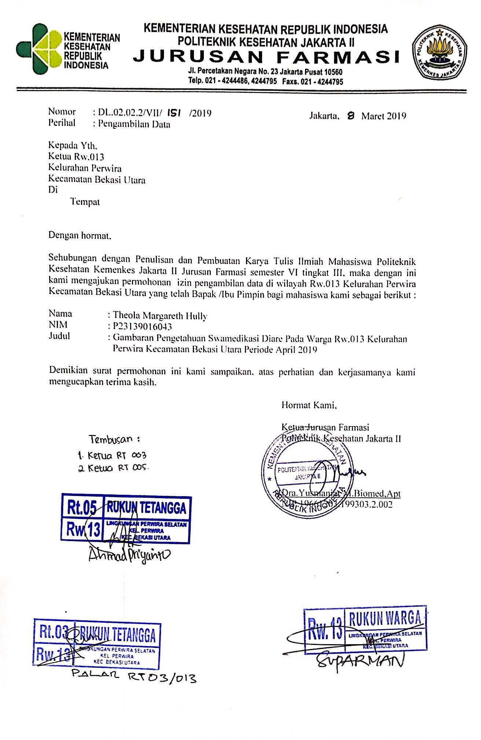

**Lampiran 2**

Naskah Penjelasan



**NASKAH PENJELASAN**

Saya Theola Margareth Hully mahasiswi Poltekkes Kemenkes Jakarta II akan melakukan penelitian mengenai survey “Gambaran Pengetahuan Swamedikasi Diare pada Warga RW 013 Kelurahan Perwira Kecamatan Bekasi Utara Periode April 2019”. Dilakukan sebagai syarat untuk menyelesaikan pendidikan Diploma III kesehatan di bidang Farmasi.

Penelitian ini bertujuan untuk mengetahui gambaran pengetahuan swamedikasi pada warga RW 01 Kelurahan Perwira Kecamatan Bekasi Utara terhadap diare. Diharapkan dengan adanya penelitian ini, baik responden memiliki tambahan pengetahuan dan swamedikasi yang benar.

Keikutsertaan anda dalam penelitian ini bersifat sukarela. Jika anda tidak berkenan, anda dapat mengundurkan diri dalam penelitian ini kapan saja. Semua data yang dikumpulkan dalam penelitian ini akan dijamin kerahasiaannya dan tidak terbuka bagi umum. Apabila dalam proses pengambilan data, anda merasa tidak nyaman yang berlanjut ke gejala fisik seperti pusing, peneliti bersedia mengantarkan anda ke fasilitas kesehatan terdekat. Jika anda menyetujui untuk menjadi responden, anda akan diwawancarai oleh peneliti dan saya akan memberi kompensasi cinderamata berupa sendok nasi atas waktu yang telah anda sediakan. Jika ada pertanyaan lebih lanjut, anda dapat menghubungi 081382198868 (Theola Margareth Hully) / Bintang Metropole Jl. Mars IV nomer 6, Bekasi Utara. Apabila anda bersedia menjadi responden, anda dapat menandatangani pernyataan persetujuan di lembar lampiran III dan selanjutnya peneliti akan mewawancarai anda..

**Lampiran 3**

Lembar Persetujuan Responden

**Lembar Persetujuan Responden**

Yang bertanda tangan dibawah ini :

Nama : . . . . . . . . . . . . . . . . . . . . . . . . . . .

Alamat : . . . . . . . . . . . . . . . . . . . . . . . . . . .

Setelah mendengarkan uraian yang disampaikan peneliti sebelum kegiatan berlangsung, saya menyatakan dengan ini bersedia ikut berpartisipasi sebagai responden pada penelitian yang dilakukan oleh Mahasiswi Poltekkes Kemenkes Jakarta II.

Demikian persetujuan ini saya tandatangani tanpa unsur paksaan dari pihak mana pun.

Bekasi, 2019

(_________________________)

Nama jelas

**Lampiran 4**

Lembar persetujuan Etik

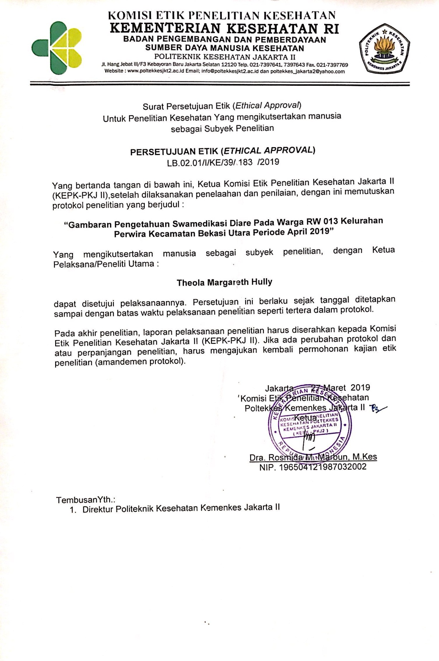

**Lampiran 5**

Kuesioner



POLITEKNIK KESEHATAN KEMEMKES JAKARTA II JURUSAN FARMASI

**KUISIONER**

**Gambaran Pengetahuan Swamedikasi Diare pada Warga RW 013**

**Kelurahan Perwira Kecamatan Bekasi Utara Periode April 2019**

Selamat Pagi/Selamat Siang

Kuesioner ini dibuat untuk mendapatkan data mengenai gambaran pengetahuan swamedikasi diare pada warga RW 013 Kelurahan Perwira Kecamatan Bekasi Utara. Hasil penelitian ini akan dipergunakan untuk tujuan akademik dalam rangka penyusunan karya tulis ilmiah. Untuk itu, sudilah kiranya Bapak/Ibu menjawab seluruh pertanyaan ini sesuai petunjuk dan dijawab dengan sejujur-jujurnya. Atas perhatian dan kerjasama Bapak/Ibu, saya mengucapkan terima kasih.

SILANGLAH SALAH SATU JAWABAN YANG MENURUT BAPAK/IBU BENAR DAN ISILAH TITIK-TITIK YANG TERSEDIA

Responden No. : ................................

Hari, tanggal diisi : ................................

I. Karakteristik Responden

1. Nama : ……………………………………

2. Umur : ……… tahun

3. Alamat :……………………........................................ RT…............

4. Jenis Kelamin : P / L ( Coret yang tidak perlu )

PENDIDIKAN TERAKHIR

1. SD/MI/Sederajad

2. SMP/MTs/Sederajad

3. SMA/MA/SMK

4. Akademi/Perguruan tinggi (D3,S1, S2, S3)

PEKERJAAN

1. Pensiunan/Tidak bekerja

2. PNS/TNI/POLRI

3. Wiraswasta/Pegawai Swasta

4. Pelajar/Mahasiswa

1. Dibawah ini yang merupakan penyebab dari penyakit diare adalah :

a. Kurangnya istirahat

b. Kurangnya minum air putih

c. Makan makanan yang berlemak

d. Keracunan makanan yang terkontaminasi bakteri

2. Berikut ini yang bukan penyebab diare adalah :

a. Bakteri

b. Virus

c. Parasit

d. Nyamuk

3. Seseorang dikatakan menderita diare apabila :

a. Susahnya buang air besar

b. Buang air besar encer 2 kali dalam sehari

c. Buang air besar encer lebih dari 3 kali dalam sehari

d. Perubahan frekuensi buang air besar

4. Apa gejala dari penyakit diare :

a. Nafsu makan menurun

b. Nyeri perut dan badan

c. Buang air besar 3 kali dengan tinja padat

d. Buang air besar terus menerus dengan tinja cair

5. Gejala dari diare sering disertai dengan rasa lemas pada tubuh karena :

a. Gangguan pertumbuhan

b. Rasa cemas yang berlebihan

c. Banyak cairan tubuh yang hilang bersama feses

d. Frekuensi buang air kecil menjadi meningkat

6. Cara pencegahan penyakit diare adalah :

a. Mengkonsumsi makanan yang tidak dimasak dengan benar

b. Mencuci tangan dengan sabun setelah buang air besar

c. Mengkonsumsi air yang belum dimasak sampai matang

d. Membuang kotoran yang mengandung kuman sembarangan

7. Dibawah ini yang tidak boleh dikonsumsi selama diare :

a. Bubur ayam dan soto daging

b. Makanan yang bergizi tinggi

c. Makanan yang berserat tinggi

d. Minum air yang telah dimasak dengan baik

8. Berikut ini kegiatan yang tepat untuk mencegah diare, kecuali :

a. Memasak air sampai matang

b. Meminum obat diare secara berlebihan

c. Menggunakan sabun saat mencuci tangan

d. Menjaga lingkungan agar tetap bersih

9. Gejala yang dirasakan pada saat diare adalah :

a. Rasa haus tinggi, kontraksi lambung, tinja padat

b. Rasa haus tinggi, kram perut, tinja encer

c. Rasa haus rendah, kram perut, tinja padat

d. Rasa haus rendah, kontraksi lambung, tinja encer

10. Menurut bapak/ibu dalam kondisi bagaimana seseorang yang sedang menderita diare harus dirujuk ke petugas kesehatan ?

a. Ada darah dalam tinja, makan/minum sedikit

b. Berat badan meningkat, ada darah dalam tinja

c. Nafsu makan bertambah, banyak buang air kecil

d. Sedikit buang air kecil, makan/minum banyak

11. Ketika sedang mengalami diare, pertolongan pertama apa yang dilakukan ?

a. Menggunakan larutan pengganti cairan tubuh

b. Menggunakan obat antidiare

c. Menggunakan obat tradisional

d. Membiarkan diare sembuh sendiri

12. Jika sedang diare larutan pengganti cairan tubuh apa yang harus digunakan?

a. Tidak menggunakan

b. Larutan gula saja

c. Larutan garam saja

d. Larutan garam gula (LGG)

13. Dibawah ini cara menyiapkan larutan oralit yang benar adalah :

a. Siapkan air matang hangat 100 ml (1/2 gelas) + 1 bungkus oralit, lalu aduk rata

b. Siapkan air matang hangat 1 liter + 1 bungkus oralit, aduk sampai rata

c. Siapkan air matang hangat satu sendok makan + 1 bungkus oralit, lalu aduk rata

d. Siapkan air matang hangat 200 ml (1 gelas) + 1 bungkus oralit, aduk sampai rata

14. Pertanyaan berikut yang benar mengenai fungsi digunakannya zinc saat diare :

a. Berfungsi menghilangkan sakit perut

b. Berfungsi untuk mengganti cairan tubuh

c. Berfungsi sebagai menghilangkan haus

d. Berfungsi untuk mengurangi lama dan tingkat keparahan diare

15. Tablet zinc diberikan dengan cara :

a. Dilarutkan dalam satu sendok air matang dalam waktu sekitar 30 detik

b. Dilarutkan dalam 200 ml air matang dalam waktu sekitar 30 detik

c. Dilarutkan dalam 1 liter air matang dalam waktu sekitar 30 detik

d. Dilarutkan dalam minuman soda dalam waktu 30 detik

| **Lampiran 6**  Hasil Validitas  **Correlations** | | | | | | | | | | | | | | | | | | |
| --- | --- | --- | --- | --- | --- | --- | --- | --- | --- | --- | --- | --- | --- | --- | --- | --- | --- | --- |
|  |  | P1 | P2 | P3 | P4 | P5 | P6 | P7 | P8 | P9 | P10 | P11 | P12 | P13 | P14 | P15 | Skor |
| P1 | Pearson Correlation | 1 | -.111 | .793** | -.167 | .793** | .250 | .327 | .688** | .192 | -.140 | .192 | .250 | .444* | .667** | .250 | .570** |
| Sig. (2-tailed) |  | .641 | .000 | .482 | .000 | .288 | .160 | .001 | .416 | .556 | .416 | .288 | .050 | .001 | .288 | .009 |
| N | 20 | 20 | 20 | 20 | 20 | 20 | 20 | 20 | 20 | 20 | 20 | 20 | 20 | 20 | 20 | 20 |
| P2 | Pearson Correlation | -.111 | 1 | .327 | .667** | -.140 | .667** | .793** | -.076 | .192 | .793** | .192 | .667** | .444* | -.167 | .250 | .621** |
| Sig. (2-tailed) | .641 |  | .160 | .001 | .556 | .001 | .000 | .749 | .416 | .000 | .416 | .001 | .050 | .482 | .288 | .003 |
| N | 20 | 20 | 20 | 20 | 20 | 20 | 20 | 20 | 20 | 20 | 20 | 20 | 20 | 20 | 20 | 20 |
| P3 | Pearson Correlation | .793** | .327 | 1 | .140 | .608** | .490* | .608** | .546* | .081 | .216 | .404 | .490* | .327 | .490* | .140 | .718** |
| Sig. (2-tailed) | .000 | .160 |  | .556 | .004 | .028 | .004 | .013 | .735 | .361 | .077 | .028 | .160 | .028 | .556 | .000 |
| N | 20 | 20 | 20 | 20 | 20 | 20 | 20 | 20 | 20 | 20 | 20 | 20 | 20 | 20 | 20 | 20 |
| P4 | Pearson Correlation | -.167 | .667** | .140 | 1 | .140 | .375 | .490* | -.115 | .000 | .840** | .289 | .375 | .250 | .063 | .375 | .547* |
| Sig. (2-tailed) | .482 | .001 | .556 |  | .556 | .103 | .028 | .630 | 1.000 | .000 | .217 | .103 | .288 | .794 | .103 | .013 |
| N | 20 | 20 | 20 | 20 | 20 | 20 | 20 | 20 | 20 | 20 | 20 | 20 | 20 | 20 | 20 | 20 |
| P5 | Pearson Correlation | .793** | -.140 | .608** | .140 | 1 | .140 | .216 | .546* | .081 | .216 | .404 | .140 | .327 | .840** | .140 | .589** |
| Sig. (2-tailed) | .000 | .556 | .004 | .556 |  | .556 | .361 | .013 | .735 | .361 | .077 | .556 | .160 | .000 | .556 | .006 |
| N | 20 | 20 | 20 | 20 | 20 | 20 | 20 | 20 | 20 | 20 | 20 | 20 | 20 | 20 | 20 | 20 |
| P6 | Pearson Correlation | .250 | .667** | .490* | .375 | .140 | 1 | .490* | .459* | .577** | .490* | .289 | .687** | .667** | .063 | .375 | .777** |
| Sig. (2-tailed) | .288 | .001 | .028 | .103 | .556 |  | .028 | .042 | .008 | .028 | .217 | .001 | .001 | .794 | .103 | .000 |
| N | 20 | 20 | 20 | 20 | 20 | 20 | 20 | 20 | 20 | 20 | 20 | 20 | 20 | 20 | 20 | 20 |
| P7 | Pearson Correlation | .327 | .793** | .608** | .490* | .216 | .490* | 1 | -.096 | .081 | .608** | .081 | .840** | .327 | .140 | .490* | .718** |
| Sig. (2-tailed) | .160 | .000 | .004 | .028 | .361 | .028 |  | .686 | .735 | .004 | .735 | .000 | .160 | .556 | .028 | .000 |
| N | 20 | 20 | 20 | 20 | 20 | 20 | 20 | 20 | 20 | 20 | 20 | 20 | 20 | 20 | 20 | 20 |
| P8 | Pearson Correlation | .688** | -.076 | .546* | -.115 | .546* | .459* | -.096 | 1 | .397 | -.096 | .397 | -.115 | .688** | .459* | -.115 | .463* |
| Sig. (2-tailed) | .001 | .749 | .013 | .630 | .013 | .042 | .686 |  | .083 | .686 | .083 | .630 | .001 | .042 | .630 | .040 |
| N | 20 | 20 | 20 | 20 | 20 | 20 | 20 | 20 | 20 | 20 | 20 | 20 | 20 | 20 | 20 | 20 |
| P9 | Pearson Correlation | .192 | .192 | .081 | .000 | .081 | .577** | .081 | .397 | 1 | .081 | .200 | .289 | .577** | .289 | .289 | .489* |
| Sig. (2-tailed) | .416 | .416 | .735 | 1.000 | .735 | .008 | .735 | .083 |  | .735 | .398 | .217 | .008 | .217 | .217 | .029 |
| N | 20 | 20 | 20 | 20 | 20 | 20 | 20 | 20 | 20 | 20 | 20 | 20 | 20 | 20 | 20 | 20 |
| P10 | Pearson Correlation | -.140 | .793** | .216 | .840** | .216 | .490* | .608** | -.096 | .081 | 1 | .404 | .490* | .327 | .140 | .140 | .632** |
| Sig. (2-tailed) | .556 | .000 | .361 | .000 | .361 | .028 | .004 | .686 | .735 |  | .077 | .028 | .160 | .556 | .556 | .003 |
| N | 20 | 20 | 20 | 20 | 20 | 20 | 20 | 20 | 20 | 20 | 20 | 20 | 20 | 20 | 20 | 20 |
| P11 | Pearson Correlation | .192 | .192 | .404 | .289 | .404 | .289 | .081 | .397 | .200 | .404 | 1 | .000 | .192 | .577** | -.289 | .489* |
| Sig. (2-tailed) | .416 | .416 | .077 | .217 | .077 | .217 | .735 | .083 | .398 | .077 |  | 1.000 | .416 | .008 | .217 | .029 |
| N | 20 | 20 | 20 | 20 | 20 | 20 | 20 | 20 | 20 | 20 | 20 | 20 | 20 | 20 | 20 | 20 |
| P12 | Pearson Correlation | .250 | .667** | .490* | .375 | .140 | .687** | .840** | -.115 | .289 | .490* | .000 | 1 | .250 | .063 | .687** | .700** |
| Sig. (2-tailed) | .288 | .001 | .028 | .103 | .556 | .001 | .000 | .630 | .217 | .028 | 1.000 |  | .288 | .794 | .001 | .001 |
| N | 20 | 20 | 20 | 20 | 20 | 20 | 20 | 20 | 20 | 20 | 20 | 20 | 20 | 20 | 20 | 20 |
| P13 | Pearson Correlation | .444* | .444* | .327 | .250 | .327 | .667** | .327 | .688** | .577** | .327 | .192 | .250 | 1 | .250 | .250 | .672** |
| Sig. (2-tailed) | .050 | .050 | .160 | .288 | .160 | .001 | .160 | .001 | .008 | .160 | .416 | .288 |  | .288 | .288 | .001 |
| N | 20 | 20 | 20 | 20 | 20 | 20 | 20 | 20 | 20 | 20 | 20 | 20 | 20 | 20 | 20 | 20 |
| P14 | Pearson Correlation | .667** | -.167 | .490* | .063 | .840** | .063 | .140 | .459* | .289 | .140 | .577** | .063 | .250 | 1 | .063 | .547* |
| Sig. (2-tailed) | .001 | .482 | .028 | .794 | .000 | .794 | .556 | .042 | .217 | .556 | .008 | .794 | .288 |  | .794 | .013 |
| N | 20 | 20 | 20 | 20 | 20 | 20 | 20 | 20 | 20 | 20 | 20 | 20 | 20 | 20 | 20 | 20 |
| P15 | Pearson Correlation | .250 | .250 | .140 | .375 | .140 | .375 | .490* | -.115 | .289 | .140 | -.289 | .687** | .250 | .063 | 1 | .470* |
| Sig. (2-tailed) | .288 | .288 | .556 | .103 | .556 | .103 | .028 | .630 | .217 | .556 | .217 | .001 | .288 | .794 |  | .037 |
| N | 20 | 20 | 20 | 20 | 20 | 20 | 20 | 20 | 20 | 20 | 20 | 20 | 20 | 20 | 20 | 20 |
| Skr | Pearson Correlation | .570** | .621** | .718** | .547* | .589** | .777** | .718** | .463* | .489* | .632** | .489* | .700** | .672** | .547* | .470* | 1 |
| Sig. (2-tailed) | .009 | .003 | .000 | .013 | .006 | .000 | .000 | .040 | .029 | .003 | .029 | .001 | .001 | .013 | .037 |  |
| N | 20 | 20 | 20 | 20 | 20 | 20 | 20 | 20 | 20 | 20 | 20 | 20 | 20 | 20 | 20 | 20 |
| **. Correlation is significant at the 0.01 level (2-tailed). | | | | | | | | | | | | | | | | | | |
| *. Correlation is significant at the 0.05 level (2-tailed). | | | | | | | | | | | | | | | | | | |

**Lampiran 7**

Hasil Analisis Data

| **Statistics** | | | | | | |
| --- | --- | --- | --- | --- | --- | --- |
|  |  | Pengetahuan | Jenis_kelamin | Usia | Pendidikan | Pekerjaan |
| N | Valid | 80 | 80 | 80 | 80 | 80 |
| Missing | 0 | 0 | 0 | 0 | 0 |

**Frequency Table**

| **Pengetahuan** | | | | | |
| --- | --- | --- | --- | --- | --- |
|  |  | Frequency | Percent | Valid Percent | Cumulative Percent |
| Valid | baik | 41 | 51.3 | 51.3 | 51.3 |
| kurang baik | 39 | 48.8 | 48.8 | 100.0 |
| Total | 80 | 100.0 | 100.0 |  |

| **Jenis_kelamin** | | | | | |
| --- | --- | --- | --- | --- | --- |
|  |  | Frequency | Percent | Valid Percent | Cumulative Percent |
| Valid | laki-laki | 37 | 46.3 | 46.3 | 46.3 |
| perempuan | 43 | 53.8 | 53.8 | 100.0 |
| Total | 80 | 100.0 | 100.0 |  |

| **Usia** | | | | | |
| --- | --- | --- | --- | --- | --- |
|  |  | Frequency | Percent | Valid Percent | Cumulative Percent |
| Valid | < 45 tahun | 72 | 90.0 | 90.0 | 90.0 |
| > 45 tahun | 7 | 8.8 | 8.8 | 98.8 |
| 3 | 1 | 1.3 | 1.3 | 100.0 |
| Total | 80 | 100.0 | 100.0 |  |

| **Pendidikan** | | | | | |
| --- | --- | --- | --- | --- | --- |
|  |  | Frequency | Percent | Valid Percent | Cumulative Percent |
| Valid | rendah | 28 | 35.0 | 35.0 | 35.0 |
| tinggi | 52 | 65.0 | 65.0 | 100.0 |
| Total | 80 | 100.0 | 100.0 |  |

| **Pekerjaan** | | | | | |
| --- | --- | --- | --- | --- | --- |
|  |  | Frequency | Percent | Valid Percent | Cumulative Percent |
| Valid | bekerja | 70 | 87.5 | 87.5 | 87.5 |
| tidak bekerja | 10 | 12.5 | 12.5 | 100.0 |
| Total | 80 | 100.0 | 100.0 |  |

**Crosstabs**

| **Case Processing Summary** | | | | | | |
| --- | --- | --- | --- | --- | --- | --- |
|  | Cases | | | | | |
|  | Valid | | Missing | | Total | |
|  | N | Percent | N | Percent | N | Percent |
| Jenis_kelamin * Pengetahuan | 80 | 100.0% | 0 | .0% | 80 | 100.0% |
| Usia * Pengetahuan | 80 | 100.0% | 0 | .0% | 80 | 100.0% |
| Pendidikan * Pengetahuan | 80 | 100.0% | 0 | .0% | 80 | 100.0% |
| Pekerjaan * Pengetahuan | 80 | 100.0% | 0 | .0% | 80 | 100.0% |

**Jenis_kelamin * Pengetahuan**

| **Crosstab** | | | | | |
| --- | --- | --- | --- | --- | --- |
|  |  |  | Pengetahuan | | Total |
|  |  |  | baik | kurang baik |
| Jenis_kelamin | laki-laki | Count | 19 | 18 | 37 |
| % within Jenis_kelamin | 51.4% | 48.6% | 100.0% |
| perempuan | Count | 22 | 21 | 43 |
| % within Jenis_kelamin | 51.2% | 48.8% | 100.0% |
| Total | | Count | 41 | 39 | 80 |
| % within Jenis_kelamin | 51.3% | 48.8% | 100.0% |

| **Chi-Square Tests** | | | | | |
| --- | --- | --- | --- | --- | --- |
|  | Value | df | Asymp. Sig. (2-sided) | Exact Sig. (2-sided) | Exact Sig. (1-sided) |
| Pearson Chi-Square | .000a | 1 | .987 |  |  |
| Continuity Correctionb | .000 | 1 | 1.000 |  |  |
| Likelihood Ratio | .000 | 1 | .987 |  |  |
| Fisher's Exact Test |  |  |  | 1.000 | .582 |
| Linear-by-Linear Association | .000 | 1 | .987 |  |  |
| N of Valid Cases | 80 |  |  |  |  |
| a. 0 cells (.0%) have expected count less than 5. The minimum expected count is 18.04. | | | | | |
| b. Computed only for a 2x2 table | | | | | |

**Usia * Pengetahuan**

| **Crosstab** | | | | | |
| --- | --- | --- | --- | --- | --- |
|  |  |  | Pengetahuan | | Total |
|  |  |  | baik | kurang baik |
| Usia | < 45 tahun | Count | 35 | 37 | 72 |
| % within Usia | 48.6% | 51.4% | 100.0% |
| > 45 tahun | Count | 6 | 1 | 7 |
| % within Usia | 85.7% | 14.3% | 100.0% |
| 3 | Count | 0 | 1 | 1 |
| % within Usia | .0% | 100.0% | 100.0% |
| Total | | Count | 41 | 39 | 80 |
| % within Usia | 51.3% | 48.8% | 100.0% |

| **Chi-Square Tests** | | | |
| --- | --- | --- | --- |
|  | Value | df | Asymp. Sig. (2-sided) |
| Pearson Chi-Square | 4.580a | 2 | .101 |
| Likelihood Ratio | 5.354 | 2 | .069 |
| Linear-by-Linear Association | .762 | 1 | .383 |
| N of Valid Cases | 80 |  |  |
| a. 4 cells (66.7%) have expected count less than 5. The minimum expected count is .49. | | | |

**Pendidikan * Pengetahuan**

| **Crosstab** | | | | | |
| --- | --- | --- | --- | --- | --- |
|  |  |  | Pengetahuan | | Total |
|  |  |  | baik | kurang baik |
| Pendidikan | rendah | Count | 18 | 10 | 28 |
| % within Pendidikan | 64.3% | 35.7% | 100.0% |
| tinggi | Count | 23 | 29 | 52 |
| % within Pendidikan | 44.2% | 55.8% | 100.0% |
| Total | | Count | 41 | 39 | 80 |
| % within Pendidikan | 51.3% | 48.8% | 100.0% |

| **Chi-Square Tests** | | | | | |
| --- | --- | --- | --- | --- | --- |
|  | Value | df | Asymp. Sig. (2-sided) | Exact Sig. (2-sided) | Exact Sig. (1-sided) |
| Pearson Chi-Square | 2.930a | 1 | .087 |  |  |
| Continuity Correctionb | 2.182 | 1 | .140 |  |  |
| Likelihood Ratio | 2.962 | 1 | .085 |  |  |
| Fisher's Exact Test |  |  |  | .105 | .069 |
| Linear-by-Linear Association | 2.893 | 1 | .089 |  |  |
| N of Valid Cases | 80 |  |  |  |  |
| a. 0 cells (.0%) have expected count less than 5. The minimum expected count is 13.65. | | | | | |
| b. Computed only for a 2x2 table | | | | | |

**Pekerjaan * Pengetahuan**

| **Crosstab** | | | | | |
| --- | --- | --- | --- | --- | --- |
|  |  |  | Pengetahuan | | Total |
|  |  |  | baik | kurang baik |
| Pekerjaan | bekerja | Count | 35 | 35 | 70 |
| % within Pekerjaan | 50.0% | 50.0% | 100.0% |
| tidak bekerja | Count | 6 | 4 | 10 |
| % within Pekerjaan | 60.0% | 40.0% | 100.0% |
| Total | | Count | 41 | 39 | 80 |
| % within Pekerjaan | 51.3% | 48.8% | 100.0% |

| **Chi-Square Tests** | | | | | |
| --- | --- | --- | --- | --- | --- |
|  | Value | df | Asymp. Sig. (2-sided) | Exact Sig. (2-sided) | Exact Sig. (1-sided) |
| Pearson Chi-Square | .350a | 1 | .554 |  |  |
| Continuity Correctionb | .064 | 1 | .800 |  |  |
| Likelihood Ratio | .353 | 1 | .553 |  |  |
| Fisher's Exact Test |  |  |  | .738 | .401 |
| Linear-by-Linear Association | .346 | 1 | .556 |  |  |
| N of Valid Cases | 80 |  |  |  |  |
| a. 1 cells (25.0%) have expected count less than 5. The minimum expected count is 4.88. | | | | | |
| b. Computed only for a 2x2 table | | | | | |